ĐỀ TÀI KHOA HỌC CÔNG NGHỆ CẤP CƠ SỞ
XÂY DỰNG WEBSITE KHOA ĐIỆN - ĐIỆN TỬ - VIỄN THÔNG
HỖ TRỢ HOẠT ĐỘNG TUYỂN SINH VÀ QUẢNG BÁ THÔNG TIN
Tác giả: Đinh Thành Nhân, Dương Ngọc Đoàn, Huỳnh Nguyễn Xuân Cần
Trường Đại học Kỹ thuật - Công nghệ Cần sở hữu một phần mềm CNTT lớn (PMT - EMS Education), ứng dụng vào công tác quản lý và điều hành nhiều mặt hoạt động của nhà trường cũng như đáp ứng tốt nhu cầu học tập, nắm bắt thông tin của sinh viên. Tuy đạt nhiều thành công và sở hữu một hệ thống khá hoàn chỉnh nhưng có một số mặt hoạt động vẫn chưa đáp ứng được các yêu cầu thực tế của một số đơn vị trong công tác thông báo các thông tin từ đơn vị đến người học. Một trong số đó là Website của đơn vị, một khâu quan trọng trong chuỗi quy trình đảm bảo chất lượng đào tạo của một cơ sở đào tạo. Hiện nay công tácthông tin của một số đơn vị chỉ thông qua Website của Nhà trường và các mạng xã hội. Bất cập chủ yếu của việc thông tin đến người học trên Website của Nhà trường là tốn nhiều thời gian, quy trình đăng tin phải được ký duyệt của Ban Giám hiệu, thông tin hông đa dạng và phong phú, các thông tin loãng do có nhiều chuyên mục cho nhiều phòng ban và khoa. Bên cạnh đó, đối với mạng xã hội, ví dụ như Zalo, thông tin hình ảnh hoặc tập tin sẽ bị xóa trong một khoảng thời gian nhất định, thông tin lưu trữ không theo chuyên mục dẫn đến khó tìm.
“Xây dựng Website khoa Điện - Điện tử - Viễn thông hỗ trợ hoạt động tuyển sinh và quảng bá thông tin” nhằm nâng cao hiệu quả thông tin đến cộng đồng và đáp ứng yêu cầu về kiểm định chất lượng của Nhà trường cho các đơn vị.
- Kiến trúc tổng thể Website
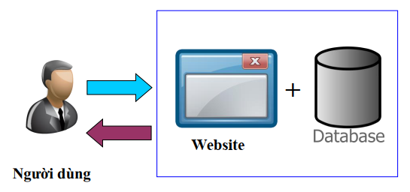
Phương pháp lưu trữ dữ liệu có rất nhiều phương pháp lưu trữ như: text, json (Mongo DB), xml, CSDL quan hệ (SQL),… Hệ thống được xây dựng trên nền tảng Web), dựa trên FrameWord Wordpress, cơ sở dữ liệu là MySQL. MySQL là hệ quản trị cơ sở dữ liệu tự do nguồn mở phổ biến nhất thế giới và được các nhà phát triển rất ưu chuộng trong quá trình phát triển ứng dụng. Vì MySQL là cơ sở dữ liệu tốc độ cao, ổn định và dễ sử dụng, có tính khả chuyển, hoạt động trên nhiều hệ điều hành cung cấp một hệ thống lớn các hàm tiện ích rất mạnh. Với tốc độ và tính bảo mật cao. MySQL rất thích hợp cho các ứng dụng có truy cập có truy cập cơ sở dữ liệu trên internet. MySQL miễn phí hoàn toàn cho nên ta có thể tải về MySQL từ trang chủ. Nó có nhiều phiên bản dành cho hệ điều hành khác nhau: phiên bản Win32 cho các hệ hành dòng Windows, Linux, Mac OS X, Unix, FreeBSD,…
Dựa trên nền tảng FrameWord Wordpress, chúng tôi sử dụng ngôn ngữ lập trình PHP cho việc sử lý Back End. PHP (viết tắt hồi quy “PHP: Hypertext Preprocessor”) là một ngôn ngữ lập trình kịch bản hay một loại mã lệnh chủ yếu được dùng để phát triển các ứng dụng viết cho máy chủ, mã nguồn mở, dùng để phát triển các ứng dụng viết cho máy chủ, mã nguồn mở,dùng cho mục đích tổng quát. Nó rất thích hợp với web và có thể dễ dàng nhúng vào trang HTML. Do được tối ưu hoá cho các ứng dụng web, tốc độ nhanh, nhỏ gọn, cú pháp giống C và Java, dễ học và thời gian xây dựng sản phẩm tương đối ngắn hơn so với các ngôn ngữ khác nên PHP đã nhanh chóng trở thành một ngôn ngữ lập trình web phổ biến nhất thế giới.
Để phục vụ cho việc thiết kế giao diện website theo yêu cầu cấp thiết của khoa chuyên ngành nhóm tác giả sử dụng HTML và CSS.
- Các chức năng của Website
  - Chức năng đăng nhập
Khi người dùng muốn truy cập trang quản trị (Back End), phải có tài khoản được tạo trước (mỗi tài khoản sẽ có quyền khác nhau trên hệ thống).
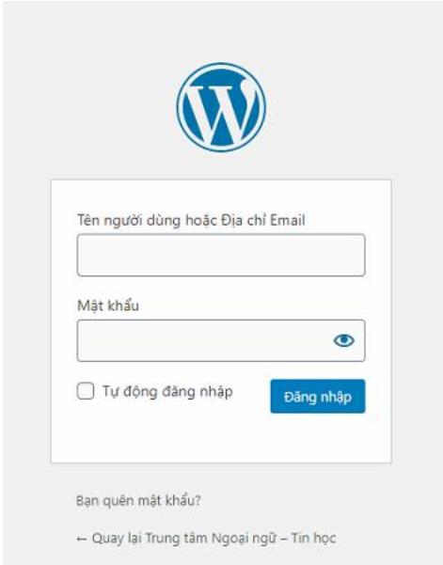
  - Chức năng quản lý bài viết
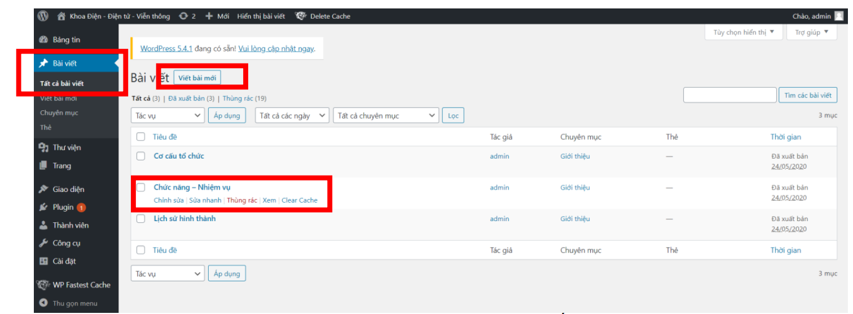
  - Chức năng quản lý chuyên mục
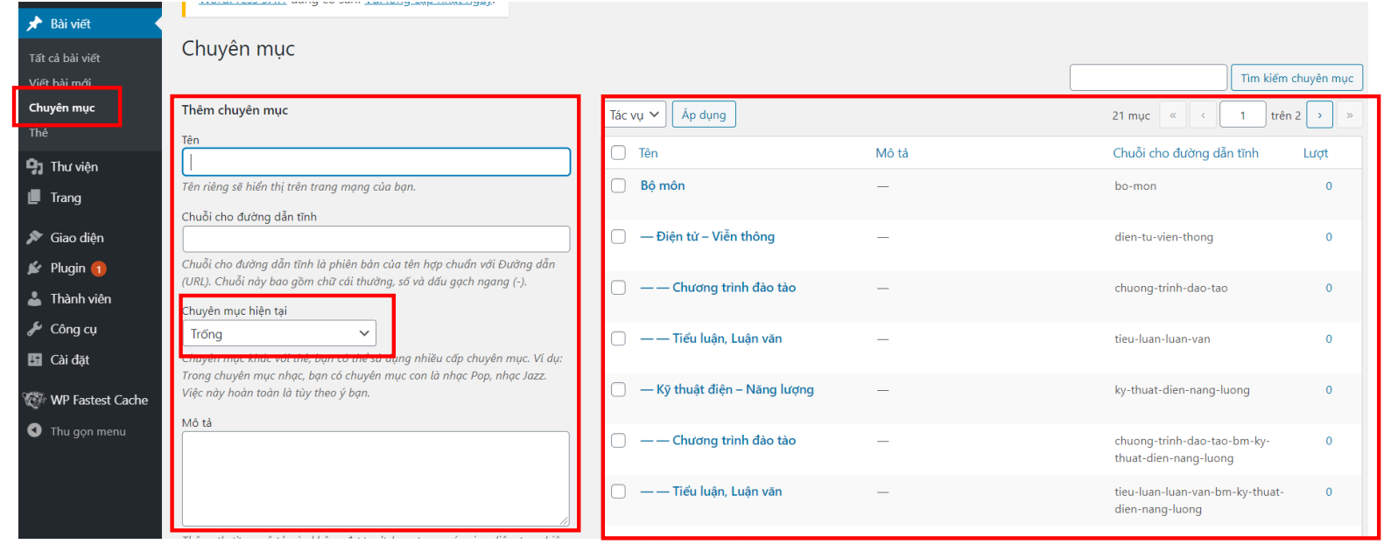
3. Kết quả đạt được
Giao diện Website của đơn vị
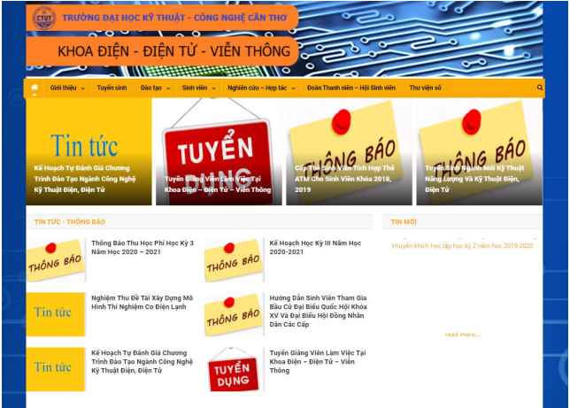
Website của đơn vị được xem là một kết quả quan trọng của đề tài nghiên cứu, đã được phân tích và hoàn thành một cách cẩn thận và bám sát mục tiêu đề tài nghiên cứu. Từ việc phân tích những bất cập đang tồn tại, chúng tôi đề xuất một giải pháp phù hợp cho việc thông tin đến học viên. Bên cạnh đó, phục vụ công tác kiểm định chất lượng của Nhà trường, chúng tôi đã xác định các Website cần xây dựng. Kết quả thực hiện: các Website đã được cài đặt và hoàn thiện.
Các Website sẽ là kênh thông tin hiệu quả, chính thống của đơn vị đến cộng đồng, góp phần nâng cao ứng dụng công nghệ thông tin trong hoạt động của đơn vị.
Các chức năng của Website hoạt động ổn định, với giao diện được thân thiện giúp người dùng có thể nhanh chóng quen thuộc với cách sử dụng các chức năng mà mình được cho phép và Website đáp ứng yêu cầu được đặt ra.
Thông tin liên hệ:
Địa chỉ: 256 Nguyễn Văn Cừ, Quận Ninh Kiều, Thành phố Cần Thơ
Email: https://khoacntt.ctuet.edu.vn/

